
МБОУ «Завод-Ныртинская СОШ
имени И.С.Башкирова
Сабинского района РТ»
«САЛАВАТ КҮПЕРЕ»
детская организация
Каждый день делайте доброе дело!
Юртеева Полина Владимировна
Лидер СНТ
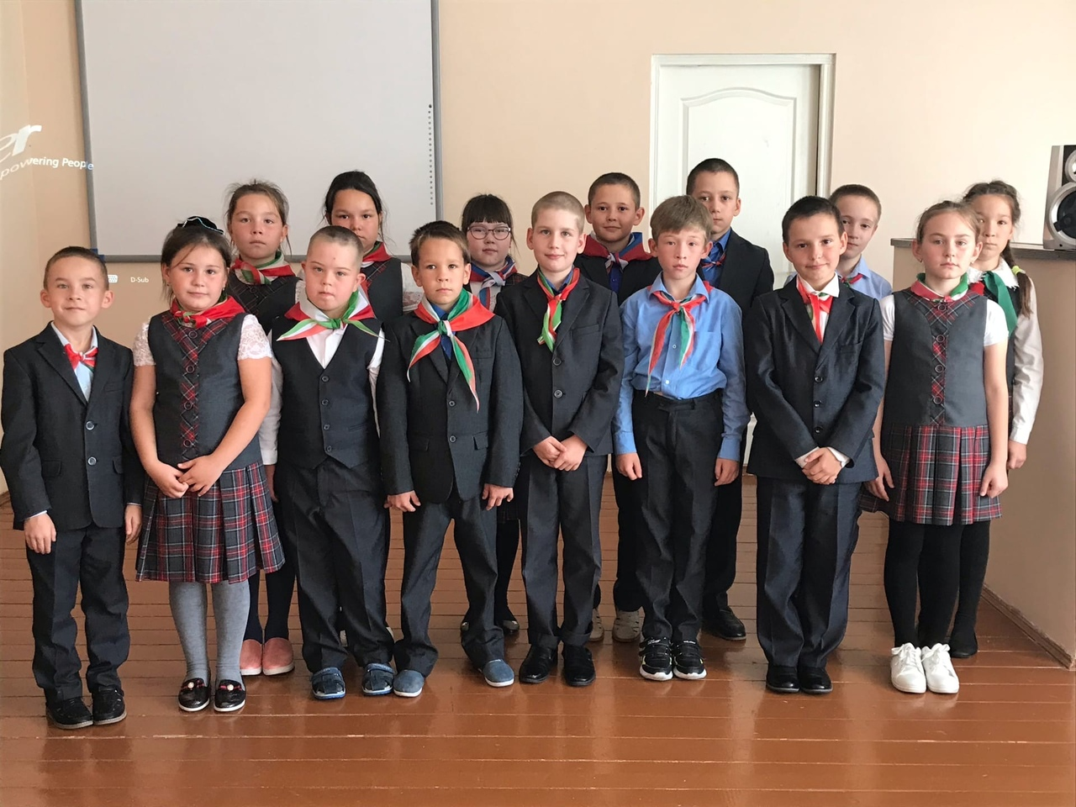
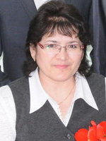
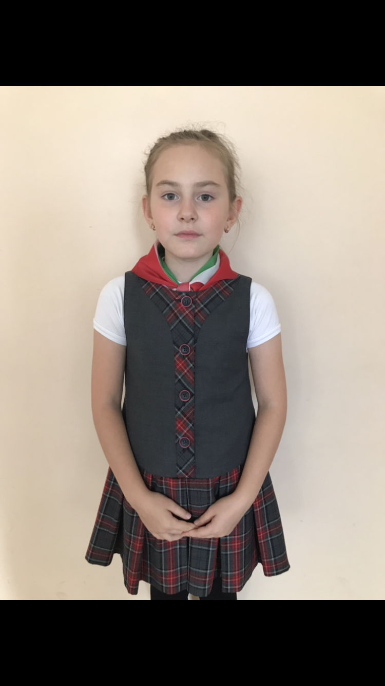
Девиз: «Будем дружными всегда, как у радуги цвета!»
Наша песня
Радуга желаний
Над большой планетой
Солнечного детства
Снова радуга-дуга встаёт
В лучиках её цветных мгновенно
Засияет и земля и небосвод
Дождь прольется тихо
Нитями цветными
И помчатся звонко ручейки
Что бы охладить скорей
Своей цветной прохладой
Волны сказочной реки.
Хафизова Рушания Халиловна
Педагог-организатор

